**平成２８年度全国都道府県教育長協議会　第２部会**

**研究課題**

**今後の家庭教育支援の在り方について～定量的な効果検証の試みと好事例の収集～**

**（研究担当県：大阪府）**

**背景：**家庭教育が困難な状況（育児不安、地域とのつながりの希薄化、

子育て家庭の孤立化、不登校、経済格差による貧困等）

**課題：**家庭教育支援の継続的・効果的な取組が必要！

⇒効果・成果を明確に示すことで、さらなる効果的な施策の推進！！

**調査方法**

都道府県教育委員会の社会教育担当部署へのアンケート

**調査内容**

○家庭教育支援施策の定量的な効果検証（平成２７年度全国学力・学習状況調査を活用）

○家庭教育支援の在り方について好事例の収集

・家庭教育に関する学習機会の提供や訪問型家庭教育支援などの取組

・学校支援活動や放課後子供教室の活動と連携した家庭教育支援の取組

平成２９年１月２４日

***１　調査結果（Ｐ５～４１）***

***２　調査結果のまとめ（Ｐ４２～４５）***

***（１）「家庭教育支援施策の効果検証について」***

**家庭教育支援の取組をよくやっている市区町村（条件Ａ、Ｂ）の児童の意識について**

**※条件Ａ：『親への学習支援を全小学校区で実施している市区町村』**

**条件Ｂ：『放課後子供教室の実施率が８０％以上の市区町村』**

**※「平成２７年度全国学力・学習状況調査」の質問紙調査１１項目（子供の基本的生活習慣、地域への参加、**

**関心等）を活用**

**１　条件Ａ、Ｂに該当する市区町村の肯定的回答の占める割合を全国平均値と比較**

条件Ａ：「該当する市区町村は９６０」→８／１１項目で全国平均値を上回る

条件Ｂ：「該当する市区町村は６０１」→１０／１１項目で全国平均値を上回る

**２　条件Ａ、Ｂに該当する市区町村の肯定的回答の占める割合を該当都道府県平均値と比較**

条件Ａ：９項目で該当都道府県平均値を上回る

[図１]（左）該当都道府県平均値＞該当市区町村の平均値の県の数（右）該当都道府県平均値＜該当市区町村の平均値の県の数

条件Ｂ：９項目で該当都道府県平均値を上回る

[図２]（左）該当都道府県平均値＞該当市区町村の平均値の県の数（右）該当都道府県平均値＜該当市区町村の平均値の県の数

該当市区町村の平均値が都道府県平均値を上回った県の数

該当都道府県平均値を上回った主な項目を児童質問紙より抜粋

県

該当都道府県平均値を上回った主な項目を児童質問紙より抜粋

県

家庭教育支援の取組（親への学習支援、放課後子供教室）

が子供の基本的生活習慣、地域への参加・関心の意識等に好影響！



***（２）「家庭教育支援における都道府県の役割と課題について」***

**１　家庭教育支援に対する都道府県の役割**

[図３]都道府県の役割を選択した県の数〈複数選択〉

□企業等に家庭教育支援の取組を働きかけた

３３県（好事例４５事例）

**２　家庭教育支援施策推進の課題**

[図４]課題を選択した県の数〈複数選択〉



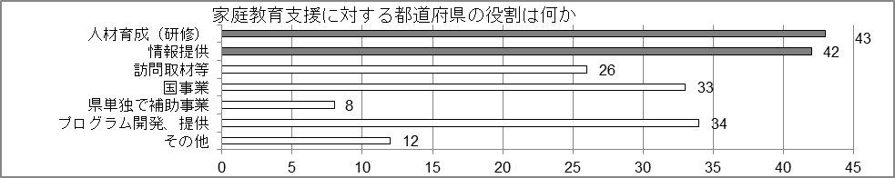

県

取組の例　■企業から講師派遣

■企業との協定の締結

■企業への情報発信



多くの都道府県が役割として「人材育成（研修）、情報提供（好事例の収集・啓発資料作成等）」を担っている。

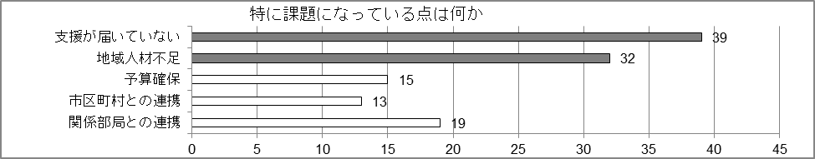

効果的対策として「訪問型家庭教育支援事業の実施」の回答有

県

***（３）「訪問型家庭教育支援の効果について」***

**都道府県及び市区町村が訪問型家庭教育支援を提供　２５県（好事例４２事例）**

[図５]**訪問型家庭教育支援を提供している県の数**



**訪問型家庭教育支援の成果**

○欠席がちな児童・生徒の登校日数の増加　○保護者の不安軽減

○保護者との信頼構築　○教育委員会と福祉部局との連携の推進



子供の状態の改善、子育て家庭の孤立化の防止等

***３　今後に向けて（Ｐ４６～４８）***



***確実に支援を届ける方策***

***提案１　　　福祉・保健部局と連携した訪問型家庭教育支援の推進***

市区町村個別の課題に応じた訪問支援の実施

都道府県市区町村への助言、施策提言、人材育成

①具体的な対応策や好事例等を収集し、市区町村へフィード

バック、国へ施策化への提案

②訪問支援を担う家庭教育支援員の継続的な人材育成

③学校のプラットホーム機能の活用

***地域の支援人材を確保する方策***



***提案２　 地域のあらゆる人との協働***

都道府県広域的な観点から市区町村が人材確保しやすい環境を整備（家庭教育を支援する企業との協定締結等）

①子育てを終えたシニア世代、地域に存在する企業、ＮＰＯ、地域活動団体等の新たな人材の発掘

②ＮＰＯ等と連携しながら、多くの地域人材を育成できる研

修等を継続的に実施

市区町村地域の支援人材の把握、地域のニーズに適した個別の研修の実施

貧困対策とも連動

家庭の教育力の向上！



□詳しい調査報告書については下記のアドレスで見ることができます。

全国都道府県教育長協議会ＨＰ　　http://www.kyoi-ren.gr.jp/